APELLIDO y Nombre: ……………………………………………………………………..…………Clase : 3°

TAREA DE ESPAÑOL
Note : | Observations :

Expression Orale en Continu

Estás con tu corresponsal español en México. Pasáis delante del Hospital Infantil donde veis el mural de Diego Rivera, La Piñata, pintado en las paredes (les murs). Le describes el mural y le explicas la tradición navideña de la piñata.
 | Richesse du contenu et respect de la consigne  10 pts |  | Richesse lexicale et qualité de la langue  5 pts |  | Prononciation et fluidité du discours  5 pts
A1 | La consigne n’est que partiellement respectée, la production est très brève. | 1 ou 2 pts | Vocabulaire très limité, beaucoup de fautes de langue. | 1 pt | Expression très hésitante et prononciation qui gêne souvent la compréhension. | 1 pt
A1+ | La consigne n’est pas entièrement respectée, la production est assez brève. | 6 pts | Vocabulaire limité, encore des fautes de langue classiques. | 3 pts | Expression hésitante et prononciation qui gêne parfois la compréhension. | 3 pts
A2 | La consigne est respectée, la production est de longueur suffisante. | 10 pts | Vocabulaire assez varié, langue correcte malgré quelques fautes élémentaires. | 5 pts | Expression fluide et prononciation correcte malgré un net accent étranger. | 5 pts
Bonus | Je suis capable de donner mon avis sur l’œuvre et/ou la tradition. | +0.5 | Je maîtrise le vocabulaire et j’ai une bonne qualité de la langue. | +0.5 | Je suis capable de captiver mon interlocuteur par mon aisance et mon enthousiasme. | +0.5

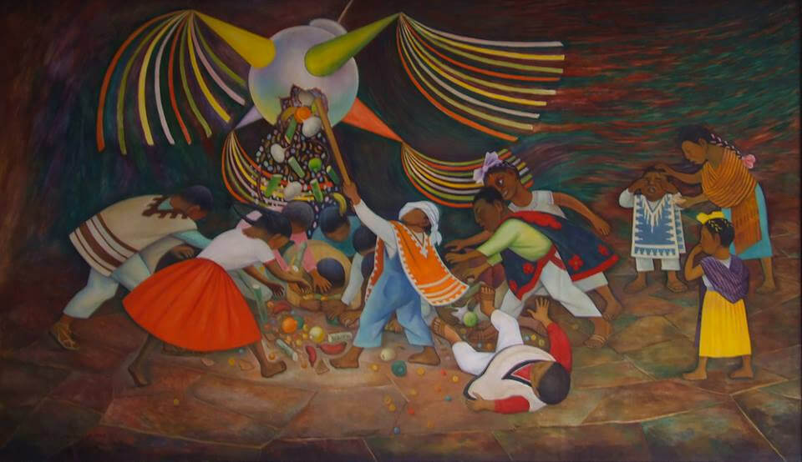

La Piñata, mural de Diego de Rivera, 1953

